河 北 工 业 大 学

机械原理课程设计
设计说明书

作 者： 刘昊天 学 号： 240843
学 院： 机械工程学院 班 级： 机电244
题 目： 小型自动压片制药机
同 组 人： 申沛夕
指导教师： 杨铖浩 张焕高

2026 年 6 月 10 日
摘 要
题 目：___小型自动压片制药机__

摘要：
本设计针对小型自动压片制药机，设计目的要求是药片规格为直径6mm，厚度3mm，药粉体积压缩比为3，生产效率为200片/min，此装置对于机构传动性能与精度要求高，因此要通过精密地计算保证各机构的联动性。
该装置在工作的过程中，主要有以下一些运动动作：按照一定节拍间歇地送料到模具中，通过机械预压，保压成型，将料顶出并进行送出与清理实现功能。执行装置分别为齿轮机构，凸轮机构，曲柄滑块机构，槽轮机构。其次从机构分析到工艺流程的确定进行了运动学和相关力学的计算，对工作原理及使用方法给 出了相关详细解释。电动机采用YS7124,转速为 1400r/min，电机输出轴按1∶1的传动比传动到分配轴。通过建模软件，绘制出传动装置的三维图，并进行了部分机构的运动学仿真，最终完成自动压片机的方案设计。进一步的改进可以以提高整机效率和提高空间利用效率（机构分布于单一平面）等入手。

关键词：自动压片制药机，机构设计，运动设计，传动设计

目 录

目 录 1
1设计任务 2
2国内外研究现状 2
3执行装置方案设计 4
3.1功能分析 4
3.2总功能实现的原理 4
3.3执行构件工艺动作设计分解 5
3.4机构型综合 6
3.5工作循环图设计 7
3.6执行机构尺度综合 7
4原动机选择 9
4.1原动机类型选择 9
4.2原动机功率和转速确定 9
5传动系统设计 10
5.1总传动比计算 10
5.2传动比分配与传动装置设计（各传动传动比） 9
6总体设计方案 11
6.1总体布局方案 11
6.2总体设计方案 12
7机构运动分析 13
8机构动力学特性分析 15
9结论 16
参 考 文 献 16
设计感言 17

1设计任务
1.1原始数据及设计要求
(1)药片规格：直径6mm，厚度3mm，药粉体积压缩比(松散体积/压实体积)为3:
(2)生产率：200片/min;
(3)工作阻力：最大成型压力4500N，顶料阻力1200N，忽略其它工作阻力；
(4)动力学参数：不均匀系数为0.10，整机效率=0.75;
(5)设计要求：冲压冲击小，密封防尘，机构同步性好。

1.2工作原理及工艺动作过程
设备用于将药粉压制成小型圆形药片，以干粉原料为加工介质，依靠多机构同步配合完成自动化压片生产，工艺流程动作如下：
- 定量送粉：间歇输送药粉至压片模具型腔；
- 模具压实：下模座固定，上模下行预压药粉
(3)高压成型：增压冲压完成药片固化成型；
(4)顶料出料：顶料机构将成型药片顶出模具；
(5)清模复位：清扫模具残留粉末，各机构复位。

1.3设计任务
(1)设计自动压片制药机工艺过程，完成五大执行构件动作规划；
(2)对执行系统进行机构选型，确定运动方案；
(3)根据工艺动作要求拟定工作循环图；
(4)完成各执行机构尺度设计，并对主要连杆机构采用图解法与仿真软件完成运动分析；
(5)计算一个周期内克服阻力所做的功，选定电动机，拟定传动系统方案；
(6)绘制整机机械运动方案简图或轴测图；
(7)计算安装在电机轴上飞轮的转动惯量(忽略其余构件的转动惯量);
(8)编写方案设计说明书。

2国内外研究现状
2.1 压片机的发展情况
1950年到1990年，国内第一代制药机械—18冲压片机诞生。70年代ZP系列大批量生产，80年代自主研发的ZP-21W达到国际先进水平。1987年引入德国微机控制技术，开启了自动控制的先河。在国际上，德国Fette、英国Manesty等品牌也在此期间推出了大量革新技术。
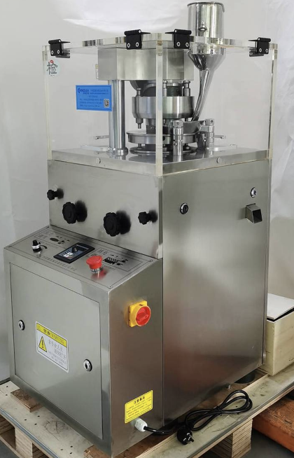
当下，国内外小型自动压片机的研究与应用正朝着智能化、高精度和多功能化方向快速发展。2024年全球桌面压片机的规模约18.5亿元，并预计以约2.8%的年复合增长率持续增长。高端的德国KORSCHX3等机型可在极小的旋转压片平台上实现双层片压制，而国产设备也通过集成数据采集系统，提供符合cGMP标准的连续性生产解决方案。虽然国内与顶尖水平仍有差距，但在小型台式领域（如TDP、ZP系列）已形成成熟的产品线，广泛应用于实验室研发和小批量生产。
图2.1现有压片机实物图

3执行装置方案设计

3.1功能分析
（1）总功能描述
将药粉压成药片
能量
药粉
药片
图3.1.1 自动压片机的总功能
（2）功能分解
自动压片机要一次完成定量送粉、预压、保压成型、顶料出料、清理五个动作，下图为自动压片机的功能维系图。

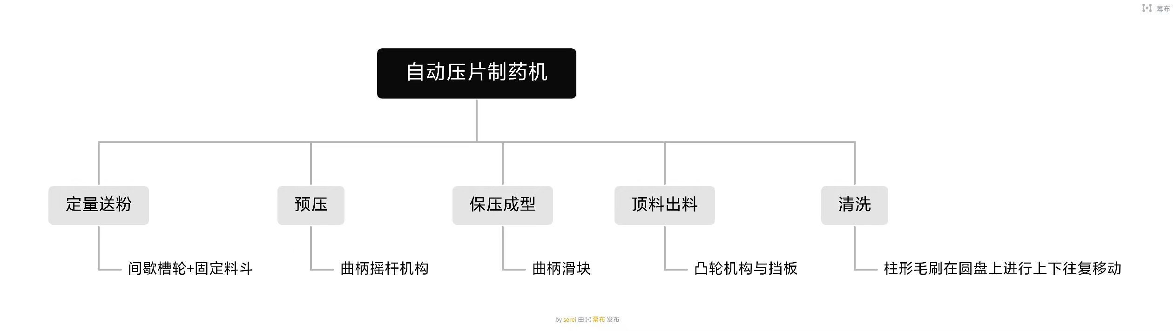

图3.1.2 自动压片机的功能分析结果

3.2总功能实现的原理
（1）功能元实现原理求解
功能元包括：送料功能，预压功能，保压成型功能，顶料出料功能，清理功能根据功能分解结果，功能元原理求解结果如表3.2所示
功能元 实现原理 | 可用原理1 | 可用原理2 | 可用原理3 | 可用原理4 | 可用原理5
送料功能 | 重力落入 | 机械推入 | 气体输送 | 真空吸取
预压功能 | 机械加压 | 弹力加压 | 气动加压 | 磁力加压
保压成型功能 | 死点自锁 | 弹力释放 | 液压锁紧 | 重力保压 | 气压保压
顶料出料功能 | 真空抽取 | 机械推顶 | 电磁冲击 | 液压顶升
清理功能 | 负压除尘 | 气流除尘 | 旋转扫刷 | 振动除尘 | 静电除尘
表3.2 功能实现原理的形态学矩阵
- 系统总功能实现的原理
- 送料功能选择的是“重力落入”，该方法相比于其他方法更加简便易行，更加节约材料和能源，更加环保
- 预压功能选择的是机械加压，压力-位移曲线固定，重复性好，相应速度快，延迟较少。
3）保压成型功能选择的是死点自锁，便于操作。可以直接利用预压的机械机构进行功能的能够实现。
4）顶料出料功能选择的是机械推顶，推顶装置简单方便，便于控制工作周期，采用凸轮与挡板即能实现成果的顶出与收集，且效率受外部影响较小。
5）清理功能选择的是旋转扫刷，药粉较小，使用毛刷即可轻松将参与药粉扫出，同时机构简单，不会产生其他杂物。

3.3执行构件工艺动作设计分解
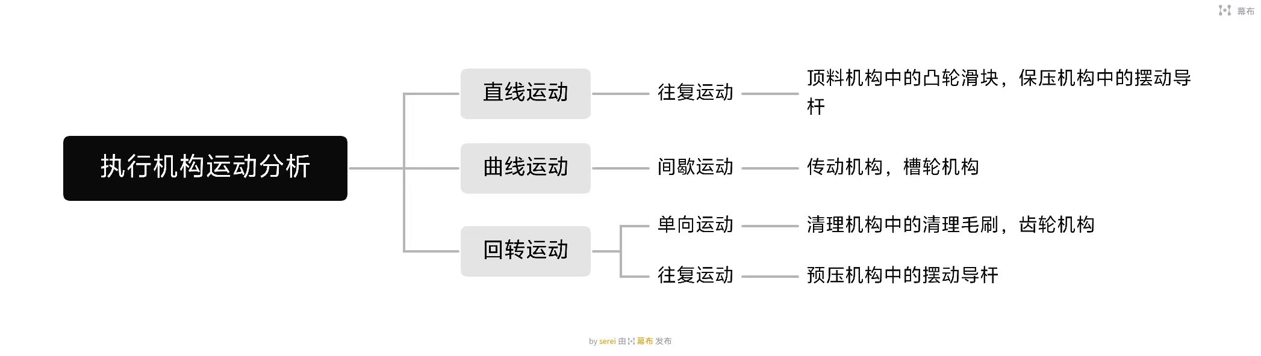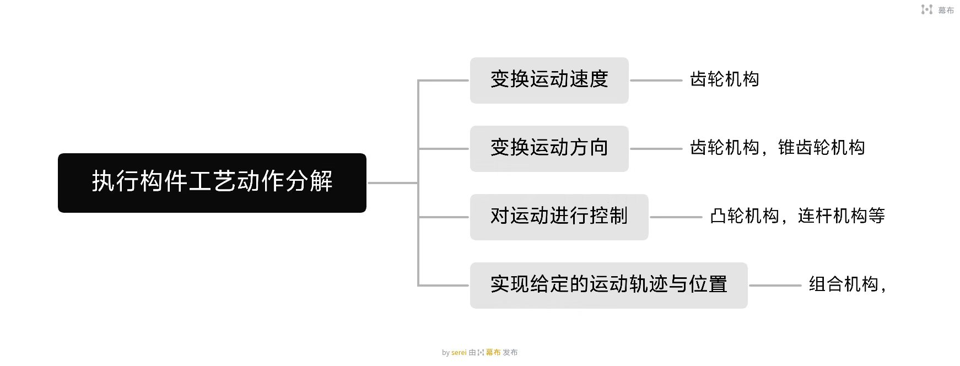送料机构的执行构件采用间断周期运动，槽轮机构。
预压机构的执行构件采用摆动导杆的往复运动。
清理机构的执行构件采用凸轮机构，使毛刷上下移动在顶料出料的同时进行清洁

3.4机构型综合
（1）各执行构件运动的实现机构求解
表3.4 自动压片机的执行机构选型形态学矩阵
构件名称 | 可用机构1 | 可用机构2 | 可用机构3 | 可用机构4 | 可用机构5
送料机构 | 凸轮推板机构 | 槽轮机构 | 棘轮机构 | 摩擦轮机构 | 螺旋给料机构
预压机构 | 凸轮机构 | 曲柄导杆机构 | 偏心轮机构 | 六杆增力机构
保压机构 | 凸轮高点机构 | 肘杆机构 | 偏心曲柄滑块 | 弹簧储存机构 | 双凸轮串联机构
清理机构 | 曲柄摇杆机构 | 摆动导杆机构 | 齿轮齿条机构 | 凸轮连杆综合机构

（2）机构型综合
送料机构选择的是槽轮机构，通过槽轮实现间歇性的送料，通过改变槽轮参数实现送料时间的改变。
预压机构选择的是曲柄导杆机构，工序关键的部分在于进行对药粉的加压，曲柄导杆机构具有明显的急回特性，动作稳定，节省非工作时间，行程也能够实现可调，适应不同规格。
保压机构选择的是凸轮高点机构，凸轮高点机构的重复性较好，药片固化一致性高，同时结构简单，无需辅助控制。
清理机构选择的是曲柄机构，凸轮廓线使得清理的运动规律稳定，且能够与主轴联动，严格匹配时间工序。

3.5工作循环图设计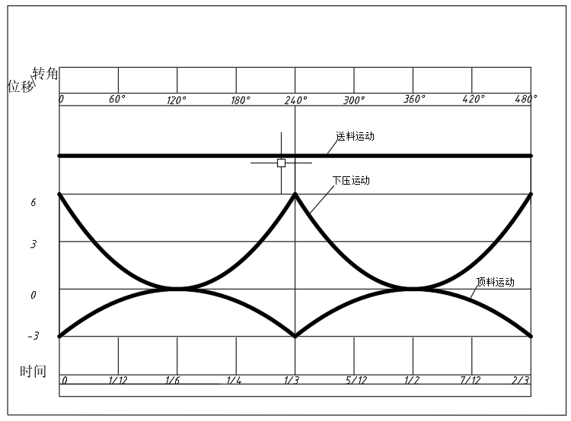
图3.5 各执行构件的工作循环图

3.6执行机构尺度综合
按照间歇送料的要求我们设计的槽轮机构相关数据

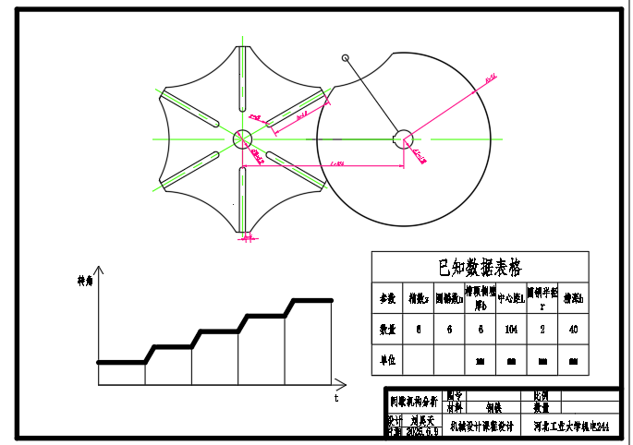
按照冲压保压要求，我们设计的导杆机构相关数据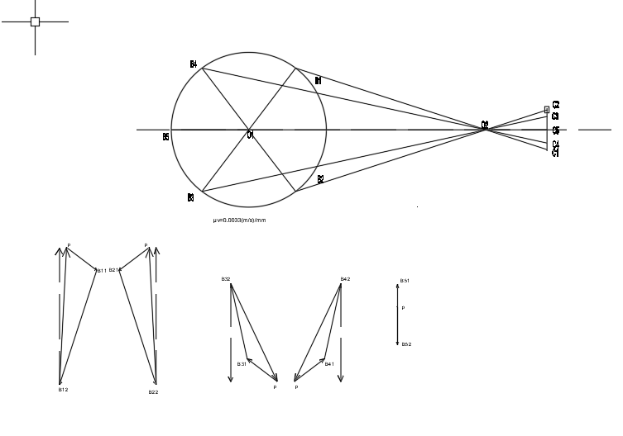

4原动机选择

4.1原动机类型选择
本设备工作环境为制药车间，具备稳定供电条件，无需野外作业。设备功率需求约120W，属于中小功率连续运行设备，且对控制精度要求不高，主要追求可靠性、经济性和维护便利性。常见的电机类有：
- 交流电动机：结构简单，成本低，维护方便，可直接接入工业电网，运行可靠。
- 直流电动机：调速性能好，启动转矩大需要整流装置，成本较高，有电刷磨损。
- 控制电机：精度高，可闭环控制，需控制器，适合定位而非连续动力。
- 柴油机/汽油机：适合野外无电环境。
- 液压马达/液压缸：功率密度大，适合重载需液压站。
最终选择：单相交流异步电动机
选择理由：
1. 制药车间通常配备220V/380V交流电源，可直接使用。
2. 功率120W，属于交流电动机的经济功率区间。
3. 设备连续运行，交流电动机可靠性高，寿命长，维护成本低。
4. 无需频繁调速，交流电动机的固定转速（1400rpm）配合减速机构即可满足主轴200rpm要求。
5. 结构紧凑，体积小，便于安装在机架内。

4.2原动机功率和转速确定
该方案设计的原动件采用集中驱动，根据题目要求生产率为200片/min，为了实现该要求，则各个功能机构的构件统一转速运转。
在该方案中，工作机构需求转速200r/min。而目前市场的一般电机的转速如下：一般电机的转速：2级电机3000转，4级电机1500转，6级电机1000转，8级电机750转，10级电机600转，16级电机500转。根据各级数电机的转速，选择YS7124型4级电机，并且经过传动比i=7的一级变速齿轮副进行减速，使得减速后分配主轴输出的转速为200r/min，然后再经过各组1:1齿轮传动，分到槽轮间歇送料、导杆冲压成型各个功能机构，使各个机构以需要的转速转动，达到正常工作。
导杆成型机构为主要受力工位，往复运动产生成型阻力，槽轮送料机构载荷较小，仅承担坯料间歇推送。综合两套执行机构有效做功功率，再计入齿轮传动整体损耗，整机综合效率取0.75。设备为轻型小件加工设备，成型峰值阻力属于瞬时冲击载荷，长时间稳态平均负载偏低，经功率校核后整机所需驱动功率匹配120W规格电机。
执行机构总有效功率除以传动效率得到电机所需输入功率，对比选型参数后确定选用120W的YS7124电机。
表4.2.2 电机信息表
电机型号 | 额定功率 | 转速 | 额定转矩 | 电流 | 额定电压
YS7124 | 120W | 1400r/min | 0.82N·m | 0.68A | 220V
根据以上分析初步选定YS7124电机，该型号电机额定功率为120W，满载转速为1400r/min，额定电压220V，依靠单级齿轮减速实现7倍降速，后续全部分支采用1:1等速传动，保证槽轮送料机构与导杆成型机构同步200r/min运转，稳定达成每分钟200件的生产节拍，电机体积小巧、运行平稳耐久，适合设备长时间连续作业。

5传动系统设计

5.1总传动比计算
选用电机型号YS7124，额定满载转速 v=1400r/min；
设计要求末端各执行机构转速 nw=200r/min。
系统总传动比为电机转速与工作转速之比：
i∑ = nm / nw =1400/200 =7

5.2 传动比分配与传动装置设计（各传动传动比）
动力传递路线:
电动机输出轴 →7:1 电机旁一级变速齿轮副（唯一减速级）→ 分配主轴 → 1:1齿轮传动→ 各执行机构
所有分支齿轮（直齿轮、斜齿轮）传动比全部为 1:1，仅电机侧第一对变速齿轮承担全部减速。
1. 第一级变速齿轮传动比
后端所有支路传动比相乘等于1，因此总减速全部由电机侧变速齿轮实现：
i1 = i∑=7
验算分配轴转速：
n分配轴= nm / i1 =1400/7=200r/min
2. 各分支1:1传动配置
- 主轴→：槽轮机构 i2=1:1；
- 主轴→传动齿轮→导杆机构：直齿轮和斜齿轮共同传动i3斜齿轮=i3直齿轮= i3=1:1；
3. 传动比校核
-槽轮支路总传动比：i1*i2=7x1=7= i∑
-导杆支路总传动比：i1*i3=7x1=7= i∑
各级传动比乘积与总传动比完全吻合，分配方案合理。
5.3 转速节拍校核
电机转速：1400r/min
经一级变速齿轮减速后分配轴转速稳定200r/min
各执行机构跟随分配轴同步200r/min运转，整机各机构动作节拍统一，符合每分钟生产两百片即一分钟两百转的要求。

6总体设计方案

6.1总体布局方案
按照工艺要求，考虑各执行机构的空间布置，并从简化传动系统的角度对执行系统的空间布置进行优化。最终形成执行系统空间布局图如图所示。

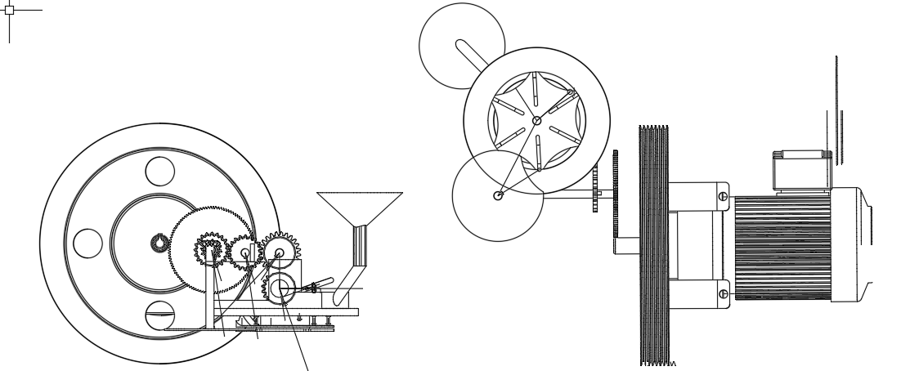
图6.1执行系统空间布局图（正、侧）

6.2总体设计方案
根据执行系统空间布局，优化传动系统方案，形成最终系统总体设计方案如图6所示。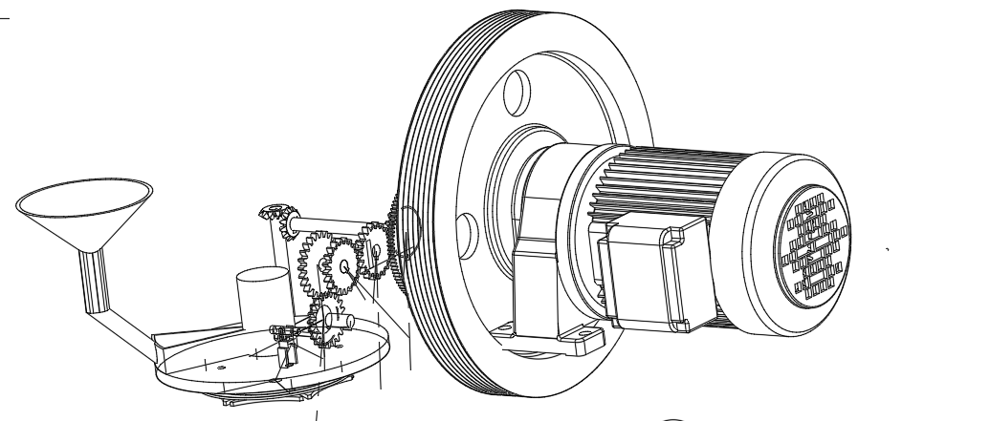图6.2执行系统空间布局图（系统轴测图）

7机构运动分析
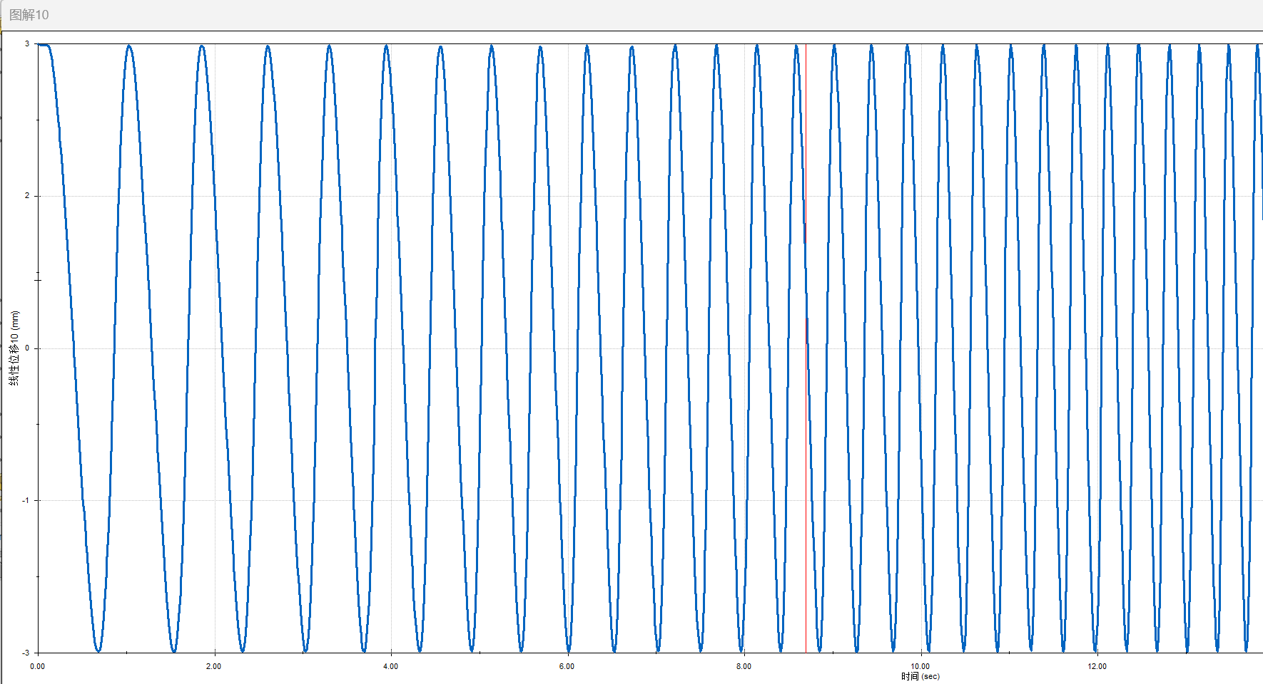图7.1.1上冲头位移曲线
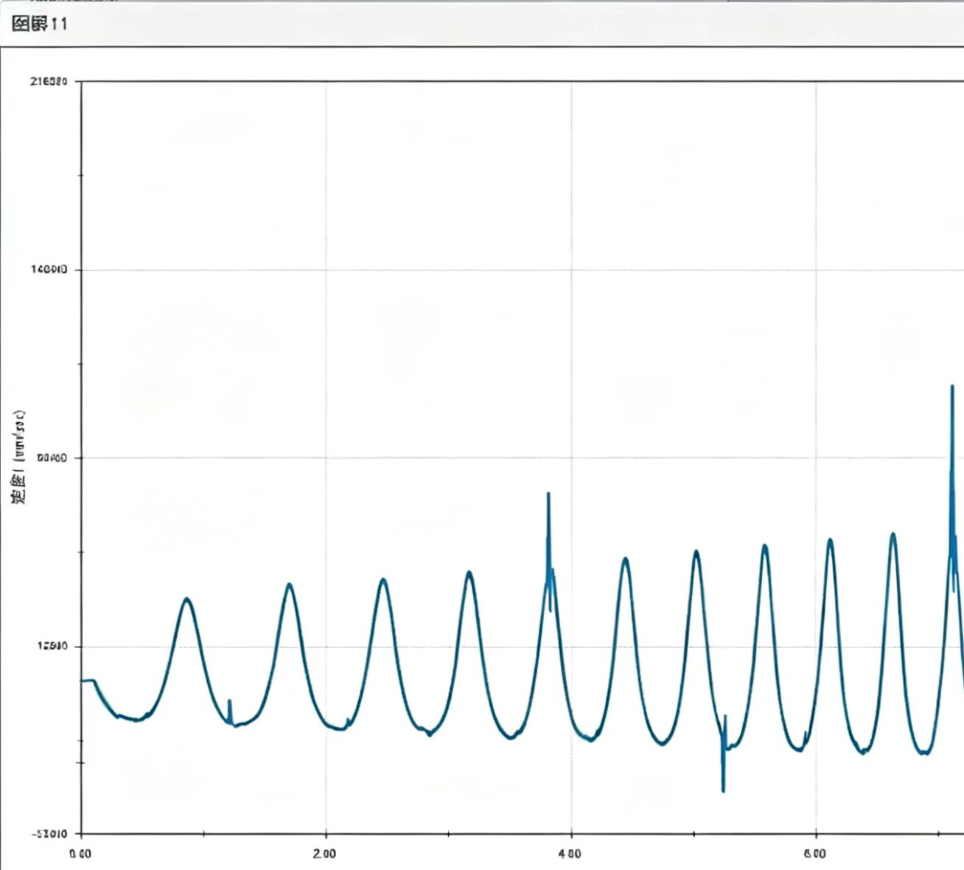图7.1.2上冲头速度曲线
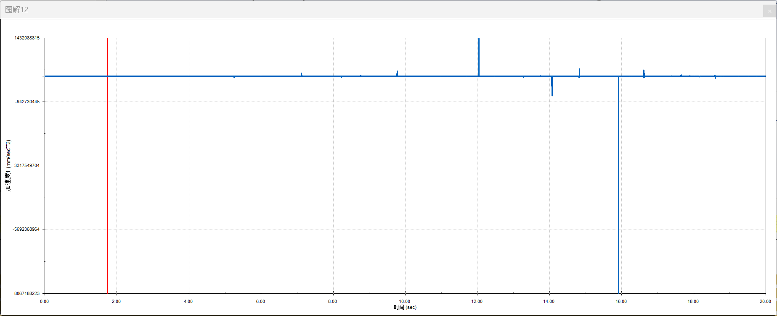图7.1.3上冲头加速度曲线
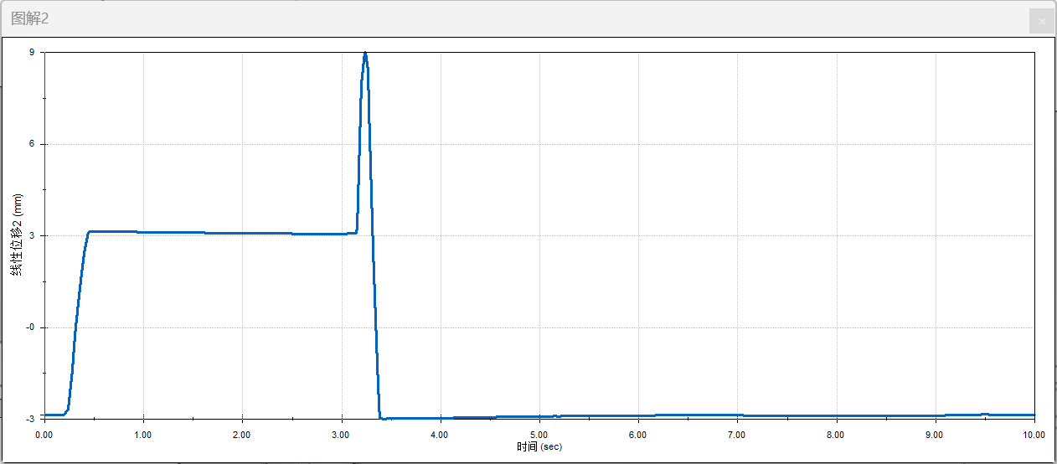图7.1.4下冲头位移曲线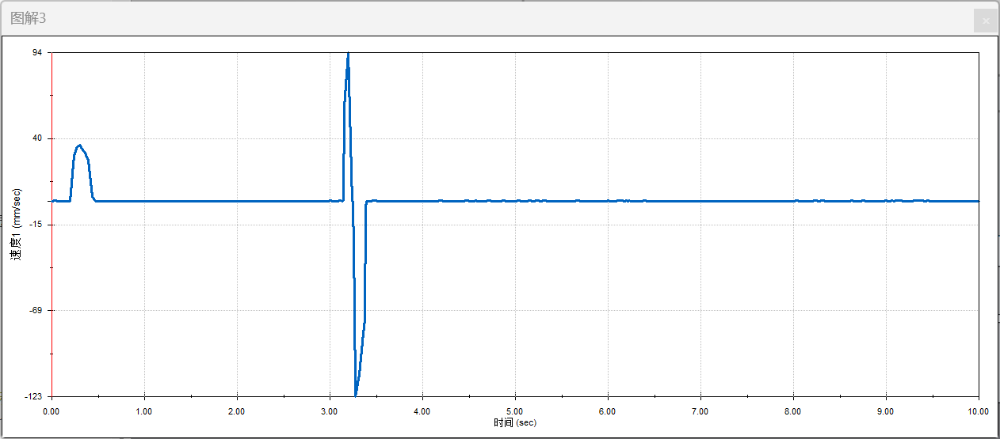图7.1.5下冲头速度曲线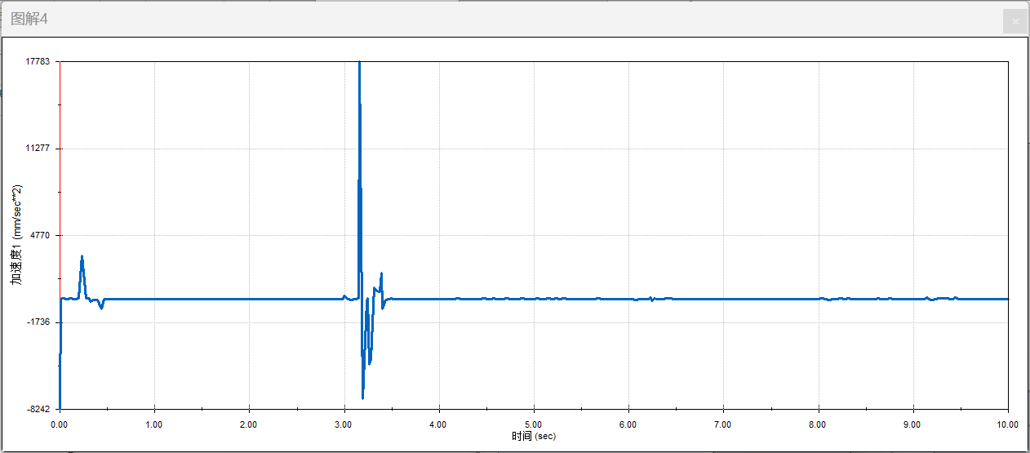图7.1.6下冲头加速度曲线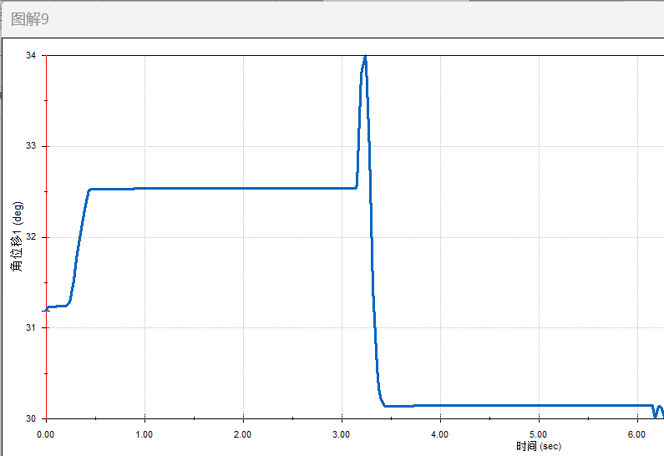图7.1.7下冲头角位移幅度曲线

8机构动力学特性分析
飞轮转动惯量计算
飞轮需要安装在转速最高的轴上。根据设计，所有凸轮轴（主轴）的转速为 200 r/min，电机转速为 1400 r/min，故应布置在电动机输出轴上。
由已知条件，最大成型压力 F{\text{压}} = 4500，最大顶料阻力 F_{\text{顶}} = 1200 \, \text{N}，其他构件忽略转动惯量，且忽略电动机转矩波动。
一个周期内最大盈亏功，根据阻力矩变化估算：冲压阶段（主轴转角120°）亏功约7 J，顶料阶段（主轴转角30°）亏功约4 J，总计约11 J，取安全值W = 12J。
飞轮角速度及转动惯量：
ΔWmax = 12 J
n = 1440 r/min
ω = (2π * 1440) / 60 = 48π rad/s
[δ] = 0.1
J_F = ΔWmax / (ω^2 * [δ]) = 12 / ((48π)^2 * 0.1) = 12 / (2304π^2 * 0.1) = 12 / 2275 ≈ 0.0053 kg·m²

9结论
本次课程设计我们所选择的自动压片机在满足题目要求的功能外，充分考虑了实际过程中可能出现的情况，避免了高副中出现大力、在杆机构中出现死点等。同时在预压机构的建立中考虑了急回运动的优点。对于间歇送料机构，选择了结构简单，工作可靠，传递力大的槽轮机构。对于传动中机构的有错误的地方， 一起讨论出了解决方法。经过不懈努力，最终较为完整的完成了本次课程设计。

参 考 文 献
- 孙桓等. 机械原理（第八版）. 高等教育出版社，2015年
- 机械工程手册，机械工业出版社，1997
- 段鸿梁，朱邦贵. 间歇运动机构设计，上海科学技术出版社
- 符炜. 机构设计学，湖南大学出版社
- 刘俊. 曲柄滑块机构动力学研究，上海电机学院学报，2006(4): 24-28.
- 槽轮-齿轮组合往复式间歇运动机构的设计原理，机械设计与研究，2002(3): 21-33.

设计感言
第一次做这种纯实践的课设给我的印象是相当深刻的，课设任务其实我们最前期的准备还是挺少的，几乎所有的准备内容都是在课设开始前的周末准备的，后续我们进行了明确的分工，方案确定、报告书及计算方面主要由我负责，建模和运动分析方面主要由申沛夕负责，CAD制图二人合理分工。前两天的进度和过程确实让人很煎熬，主要问题就在于，理论上可行的方案有很多，但是要经过对比、预测后找到我们能够实现的建模并且能够完成项目要求的方案其实比较困难。对于我们来说，一次彻底的自己动手实践，所有的东西都是我们自己确定的，对于机械机构来说真的是牵一发而动全身的，可能只是一个小小的齿轮在设计的时候计算失误，后续的很多工程图和建模都需要进行修改，说明书中的配图也需要通篇更换，在这些问题上我们浪费了不少时间。以上是我们在课设过程中的感受，但是这个同时让我意识到了一些问题：
1.前期方案方面，准备真的很重要，就像是给我们自己确定一个大方向，接下来在这个方向上进行加工与小修改，相对于边做边想要节省很多时间。
2.技能方面需要自己努力提升，CAD、SolidWorks及其他模拟分析软件对于机械专业的学生来说，一定是应该最熟悉的软件，这样能够在需要的时候快速的进行调度。
3.团队协作方面，我很高兴能够和沛夕一起完成本次的课设任务，中间的一段时间其实我们确实出现了一些方案和工作上的分岐，但是我们也都有问题直接提出，最终也实现了问题解决。
4.细节方面，上理论课时即使作业有一些小错误也没觉得有太多问题，但是对于实践来说，一点小小的错误就会导致出错，这也能让我懂得，身为机械专业的学生，每个研究与产品都是要经过精益求精的预演与模拟，才能够消除产品的隐患。
最后，非常感谢杨老师和张老师在理论课程以及课设过程中对我们的用心付出和悉心指导，遇到好老师是每个人的人生一大幸事，我们收获的不仅仅是理论知识，更是一位未来机械技术人员对于自己的深刻认知，愿老师们在工作生活中身体健康，万事如意。

